Нож возмездия

Приключенческий рассказ про альпинистов

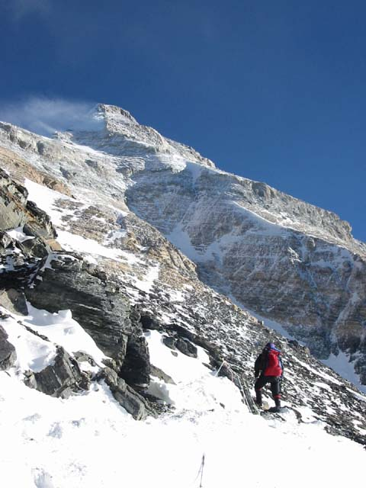

Стив лежал на самом краю бездонной пропасти. Каким-то чудом, снежная лавина вынесла его на крохотный скальный выступ, всего в нескольких метрах от отвесных скал. Пятисотметровая бездна была совсем рядом. Снежная пыль, поднятая лавиной, медленно опускалась на грудь, лицо, руки и ноги оглушённого Стива. Он медленно приходил в себя. Стив лежал на спине, широко раскинув руки, сжимая в правой руке айсбайль*. Приоткрыв глаза, сразу почувствовал, как колючие снежинки впились в глазные яблоки. Поморгав несколько секунд, наконец-то смог увидеть и оценить своё незавидное положение на склоне огромной горы. «Главное сейчас, не делать резких движений, постараться закрепится на склоне, а дальше действовать по обстоятельствам», - подумал Стив.
Чуть-чуть пошевелившись, Стив почувствовал, как сдвинулся на несколько сантиметров к пропасти. Он лежал левым боком к обрыву. Правой рукой попробовал нащупать хоть какую-то трещинку в скалах. Айсбайль на темляке, мешал свободно двигать правой рукой. Всё же, небольшая трещинка была нащупана. Осторожно, левой рукой, отстегнул от пояса скальный крюк. Также медленно, переложил крюк в правую руку и уже затем, попробовал воткнуть его в трещину. Как ни странно, крюк вошёл в трещину на несколько миллиметров и остался торчать. Примерившись, Стив стал потихоньку айсбайлем загонять крюк в трещину. Крюк, под ударом айсбайля, «запел». С каждым ударом, тон звука повышался и, когда он достиг самой высокой ноты, Стив быстрым и ловким движением зацепил за крюк карабин с репшнуром от грудной обвязки. Теперь Стив был, надёжно пристёгнут к склону огромной горы.
Всё! Можно передохнуть и восстановить события, предшествующие сходу снежной лавины. «Что же случилось? Вроде всё шло по плану, - Стив начал напряжённо перебирать в памяти всё, что было до обвала снежной лавины, - спускались с вершины. Иду в связке с Гюнтером, альпинистом из Германии. Я иду впереди, метрах в пятнадцати позади меня – Гюнтер. Идём по гребню. Приближаемся к снежному карнизу. Стараюсь его обойти, для чего спускаюсь метров на пять. Внезапно, карниз обрушивается и летит вниз. Следом за снежным карнизом – лечу я. Чувствую рывок, то, по всей видимости, производит страховку Гюнтер. Моё падение останавливается. Однако, через секунду после рывка, верёвка, связывающая меня с Гюнтером, ослабевает и я на хвосте снежной лавины, качусь вниз. Вижу, впереди торчащий камень, и меня лавина несёт прямо на него. Дальше – провал, ничего не помню. Видимо, ударился головой. Так что же всё-таки случилось? Почему Гюнтер не задержал моё падение? В этой ситуации, даже альпинист-новичок смог бы среагировать и подстраховать своего напарника по связке. Но Гюнтер меня не страхует. По всей видимости, верёвка не выдерживает и обрывается, или её чем-то перебило. Ударяюсь головой о камень – теряю сознание. Если бы лавина меня вынесла на метр вправо или влево, от скального выступа, то неминуемо падал бы метров пятьсот.
Стив, только сейчас вспомнил о верёвке, которой он был связан с Гюнтером. Верёвка, перекинутая через правое плечо, болталась где-то внизу над пропастью. Стив начал её медленно вытягивать, чтобы осмотреть, по какой причине произошёл обрыв верёвки. Выбрав всю верёвку, он недоумённо посмотрел на её конец. Верёвка была аккуратно обрезана.
Стив ещё в базовом лагере приметил, что Гюнтер не расстаётся со своим ножом. Везде, где надо и не надо, он демонстрировал его. Так, вроде, невзначай. Достанет, на виду у всех, поиграет им и опять уберёт в ножны на поясе. Конечно же, нож был красивый, с изящной, удобной ручкой. Длинное лезвие, сантиметров 25 и шириной сантиметра 4, было отполировано так, что в него можно было смотреться, как в зеркало. Стив припомнил, что на последнем привале, перед тем, как ему сорваться с карниза, Гюнтер опять играл своим ножом. Ловко его доставал из ножен, и так же ловко прятал. Один раз слышал, как Гюнтер хвастался перед кем-то, что нож его сделан из особой стали. Может запросто перерубить ста двадцатимиллиметровый гвоздь и на лезвии даже маленькой зазубрины не останется. Иногда, демонстративно брился своим ножом.
«Что же выходит? Гюнтер даже не пытался меня страховать? Как только я сорвался, он тут же своим острым ножом обрезал верёвку? Испугался, что я его утащу за собой в пропасть? По длине верёвки выходит, что он обрезал её прямо от своей грудной обвязки. Быстро же он достал свой нож, наверно за секунду, а то и меньше. Вот, гад! Меня ещё в альплагере предупреждали, чтобы я не становился в связку с этим немцем. Говорили – лучше с русским иди в связке. Русские никогда не бросят в беде. Сами погибнут, но товарища по связке, обязательно вытащат из передряги. Зря не послушался! Придётся, как-то выбираться из этой ситуации. Выкарабкаюсь, а потом этому немцу набью морду. Теперь дело принципа, я должен обязательно вылезти отсюда. Ну, что, осмотримся и начнём борьбу за жизнь», - Стив начал оглядываться по сторонам, ища наиболее лёгкий и безопасный путь для спуска с огромной вершины.
С того места, где находился Стив, путь был только один – наверх! В нескольких метрах от Стива, скальный склон отвесно убегал вниз. Спускаться одному, без страховки и длинной верёвки, по отвесным скалам – вынести себе смертный приговор! До гребня, по которому они спускались с вершины, было метров сто крутого, но вполне проходимого склона. Снежная лавина расчистила скалы, и Стив стал мысленно прокладывать путь на гребень вершины. «Главное добраться до гребня, откуда я сорвался, а там уже ничего сложного не будет», - решил Стив, примеряясь сделать первые шаги.
Высота приличная, выше 6500 метров над уровнем моря. Снег на такой высоте мелкий и сухой. Подниматься по такому снегу, практически, невозможно. Делаешь шаг вперёд, а скатываешься на два назад. Такой подъём можно сравнить, разве что, с подъёмом на крутой склон песчаного бархана. Если бы всё это приключение произошло километра на два ниже, то подъём по снежным пятнам на склоне, заметно облегчил бы задачу. Стив был опытным альпинистом и, такое состояние снежного покрова на высоте, было ему знакомо. Поэтому он начал упрямо карабкаться вверх по скалам, избегая наступать на небольшие пятна снега.
Прошло минут десять, и первые двадцать метров были преодолены. Пульс бешено колотился и отдавался в виске. Стив, тяжело дыша, прислонился передохнуть к небольшому выступу. «Сейчас, сейчас, пять минут передохну и полезу дальше», - успокаивал себя Стив, всё ещё не веря в предательство напарника по связке.
Преодолев, за три приёма, оставшееся расстояние до гребня, Стив, наконец-то, выполз на гребень. Минут десять он лежал, не в силах пошевельнутся. Когда пульс и дыхание немного успокоились, Стив приподнял голову, чтобы оглядеться. «Ну, вот, наши следы, на спуске с вершины. Вот мои следы, перед сорвавшимся снежным карнизом. А это следы Гюнтера, который шёл, почти, след в след. Тут, по идее, Гюнтер должен был упасть, страхуя меня, но следы, ровной цепочкой, обходят моё место падения и устремляются вниз. Это следы Гюнтера, - Стив, как заправский следопыт, читал следы на снегу, - у него даже не было попытки посмотреть, что стало со мной. Обрезал верёвку и пошёл вниз, как ни в чём не бывало. Отмахнулся от меня, как от мухи».
Стив встал на ноги и спокойно пошёл по следам Гюнтера вниз. Ему хотелось бы ещё засветло добраться до промежуточного лагеря, где стояла палатка, в которой можно было бы передохнуть и отогреться. «А если там Гюнтер? – пронеслась мысль в голове Стива, - как я смогу с ним делить одну палатку, после всего того, что произошло? Ладно, прежде надо добраться, а там видно будет», - Стив уверенней зашагал вниз.
Начал подниматься ветер и местами заметать следы Гюнтера, но Стив опытным взглядом отыскивал потерявшийся след и вновь, словно гончая собака на охоте, устремлялся по следу. Обогнув небольшую скалу, Стив для себя отметил, что в этом месте Гюнтер делал небольшую остановку, видимо, решил немного перекусить. Так и есть, пара фантиков, и шкурка от сырокопчёной колбасы валялись в небольшой ямке возле скалы. «Интересно, откуда у Гюнтера взялась сырокопчёная колбаса? Ни вчера вечером, перед восхождением, ни сегодня утром он её из своего рюкзака не доставал. Во всяком случае, я её не видел. Я ему отдал свой последний кусок хлеба, а у него ещё была колбаса, которую он припрятал для себя», - Стив очередной раз удивился поведению Гюнтера.
В наступивших сумерках, Стив увидел стоящую на небольшой площадке палатку. Предстояло ещё обойти небольшой скальный массив, а там уже рукой подать до палатки. Зайдя за скалу, Стив неожиданно наткнулся на тело Гюнтера. Гюнтер лежал на снегу лицом вниз, подогнув под себя правую руку. Стив наклонился к Гюнтеру, пытаясь нащупать пульс на шее, но тело уже было холодное. Стив понял – Гюнтер мёртв! С трудом перевернув Гюнтера на спину, Стив увидел, что нож, зажатый в правой руке Гюнтера, был воткнут по самую рукоять в сердце. Скорее всего, Гюнтер споткнулся и упал. В тот момент, он держал в руке свой любимый нож, на который и упал со всего размаха. Напоролся на нож – нож возмездия!

Примечание:
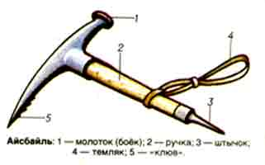
*АЙСБАЙЛЬ (от нем. Eis - лёд и Beil - топор), укороченный (дл. 55-60 см) ледоруб с молотком (бойком) вместо лопатки. Применяется на сложных скально-ледовых маршрутах в горах для рубки ступенек на крутых склонах, забивания крючьев и т. д.

14 ноября 2014 года

